АДМИНИСТРАЦИЯ

городского поселения «Забайкальское»

РАСПОРЯЖЕНИЕ

«12» января 2021 года № 1

пгт. Забайкальск

Об определении места размещения контейнерной площадки

В соответствии п.п. 18 п. 1 ст. 14 Федерального Закона от 06.10.2003 года № 131-ФЗ «Об общих принципах организации местного самоуправления в Российской Федерации», «Правил благоустройства территории городского поселения «Забайкальское», утвержденных Решением Совета городского поселения «Забайкальское» от 27 октября 2017 года № 77, руководствуясь Уставом городского поселения «Забайкальское»

РАСПОРЯЖАЮСЬ:
1. Определить место под размещение контейнерной площадки ИП Акулян С.И. в кадастровом квартале: 75:06:080352, по месторасположению Забайкальский край, Забайкальский район, пгт.Забайкальск, с юго-восточной стороны нежилого здания расположенного по адресу: пгт.Забайкальск, ул.Красноармейская, 37.
2. Контроль за выполнением настоящего распоряжения возложить на начальника отдела ЖКХ, строительству, транспорту, связи и промышленности и ЧС Левакшину Г.А.
3. Опубликовать настоящее постановление в информационном вестнике «Вести Забайкальска» и разместить на официальном сайте администрации городского поселения «Забайкальское».

Глава городского
поселения «Забайкальское» О.Г.Ермолин

Приложение
к Распоряжению
Администрации городского поселения «Забайкальское»
от «12» января 2021 года № _1_

СХЕМА РАСПОЛОЖЕНИЯ
контейнерной площадки для сбора твердых бытовых и пищевых отходов для ИП Акулян С.И.
в кадастровом квартале: 75:06:080352
месторасположение Забайкальский край, Забайкальский район,
пгт. Забайкальск, с юго-восточной стороны нежилого здания, расположенного по адресу: пгт. Забайкальск, ул. Красноармейская, 37

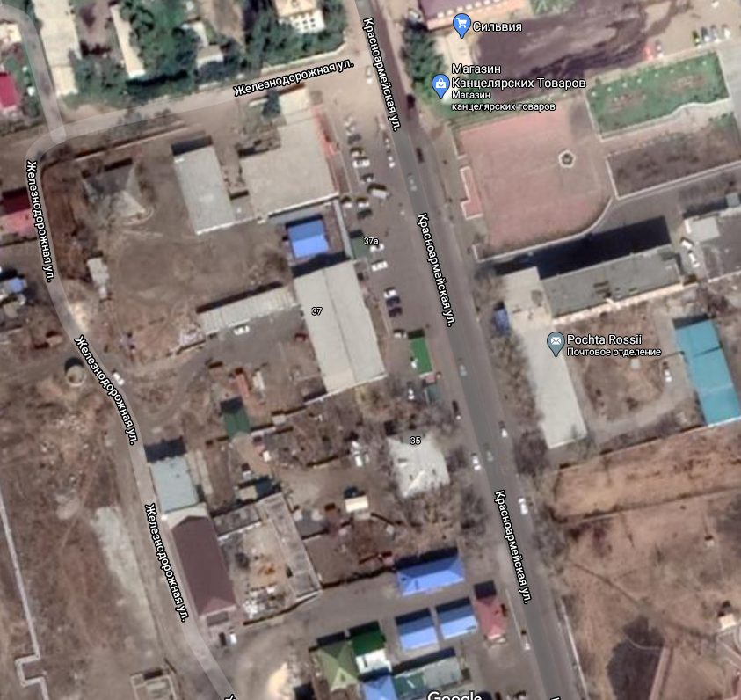

Условное обозначение:
- место размещения контейнерной площадки

